Διατροφή

- Μελετώ την αντίστοιχη ενότητα του σχολικού βιβλίου.
http://ebooks.edu.gr/modules/ebook/show.php/DSDIM102/524/3459,14002/
- Σέρνω τις κατηγορίες τροφίμων στο σωστό επίπεδο και τοποθετώ τις τροφές για να φτιάξω τη διατροφική πυραμίδα.
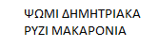

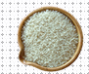
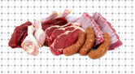
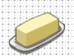
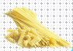
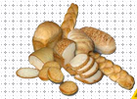
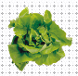
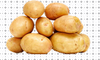
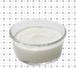
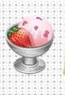
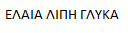
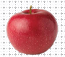

- Τι τρώω κάθε πρωί;Φτιάχνω το ραβδόγραμμα της τάξης μου.
Ρωτάμε τα αγόρια και τα κορίτσια της τάξης τι τρώνε το πρωί και συμπληρώνουμε το ραβδόγραμμα.

